1º Medio – Tecnología
GUÍA Nº 1
Semana del 30 de marzo al 3 de abril.

Unidad I Desarrollo e implementación de un servicio
Empresa de servicio
INSTRUCCIONES:
Esta es una guía de contenido, debes tomar apuntes de lo más importante en ella, agregando la fecha del día en que tomas estos apuntes.
Anota en tu cuaderno, agregando la fecha, las últimas 4 definiciones descritas en esta guía (Logotimo, imagotipo, isotipo y slogan)
En esta unidad se espera que puedas idear un servicio que ayude a la comunidad escolar a comprender un problema en particular. Iremos paso a paso descifrando este desafío.
¿Qué se entiende por SERVICIO en el mundo de la economía?
Es la acción o conjunto de actividades destinadas a satisfacer una determinada necesidad de los clientes, brindando un producto inmaterial y personalizado.
Se dice que un servicio es heterogéneo debido a que usualmente son diseñados y realizados en atención a cada cliente individualmente. En otras palabras, no existen cadenas de producción en masa como sí sucede en la fabricación de bienes. Por otro lado, al ser los servicios principalmente intangibles o no materiales, un consumidor no los puede poseer.
Diferencia entre un bien y servicio
Existen varias diferencias entre bienes y servicios. La principal es que el bien puede ser tangible o intangible, pero el servicio únicamente puede ser intangible. Por ejemplo, un bien tangible es un auto (se puede tocar) y un bien intangible es un programa informático (no se puede tocar).
Sin embargo, aunque los servicios pueden tener una parte tangible, en general, son intangibles. Por ejemplo, cuando compramos un pasaje de avión o cuando vamos a una piscina a jugar y nadar.
El sector servicios comprende gran cantidad de posibilidades en la realidad económica, abarcando la administración, el transporte, la hotelería, gastronomía o los servicios financieros. También entran dentro de este concepto otros profesionales del ámbito de la sanidad, la educación o el personal de trabajo doméstico.
Revisa este video para ver un ejemplo claro de un servicio y sus componentes: https://youtu.be/CA4iwMgRwAA
Conozcamos primero los componentes de la imagen de una empresa, para que desde ya puedas ir creando la tuya.
VOCABULARIO:
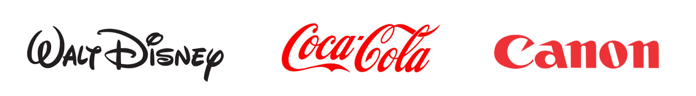
Logotipo: es la representación gráfica de una marca que se compone solo de letras o
tipografía
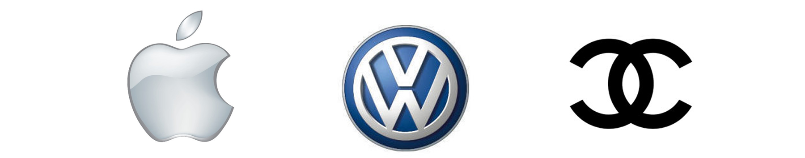
Isotipo: es la parte simbólica o icónica de la representación gráfica de una marca. Es decir, el ‘dibujo’. Se refiere a cuando representamos la marca a través de un símbolo, icono. Cuando se usa un isotipo, este representa a la marca y no necesita más añadiduras como el nombre o alguna tipografía. Con el icono basta. No hay palabra que lo acompañe
Imagotipo: es la fusión o trabajo juntos de logotipo más isotipo. Es la representación gráfica de una marca a través de una o varias palabras junto a un icono.
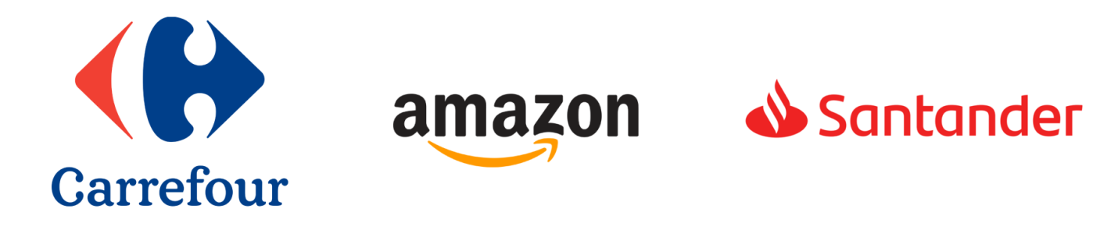
Slogan: es una frase que acompaña a tu marca y que intenta trasladar a tu posible cliente el valor de tu producto. Es un texto corto, de no más de siete palabras y habla del beneficio de tu producto.

